Marc-Antoine Duchesne

Une Liste d'épicerie qui, à tout moment, peut être consultée, changée et être utilisée.

Liste d'épicerie

Parce que le papier, c'est dépassé.

# Description sommaire

Le projet est une liste d'épicerie. Celle-ci sera inscrite dans une base de données qui se trouvera dans un raspberry pi. Elle sera accessible à partir d'internet et communiquera avec une application android que je développerai. Mon raspberry pi devra être monté comme un serveur pour pouvoir répondre aux demandes de l'application et Je devrai arranger mon routeur pour laisser le passage aux demandes. Dès que cette étape sera accomplie, et que l'application communiquera avec le serveur, l'utilisateur pourra voir les articles qui sont dans la base de données. Celle-ci est composée d'articles préalablement insérés. L'utilisateur pourra choisir la quantité de chaque article, ajouter des articles qui n'étaient pas encore dans la bd et en supprimer. Ces actions seront aussi disponibles à partir du serveur.

# Diagramme d'utilisation simple

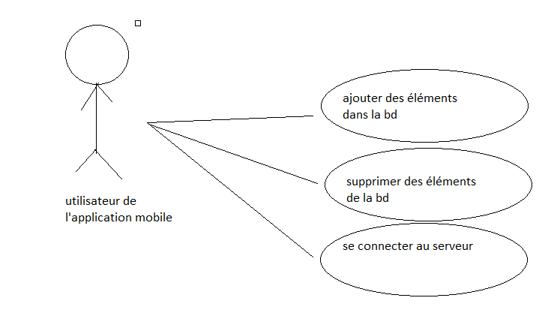

# Prototype d'interface

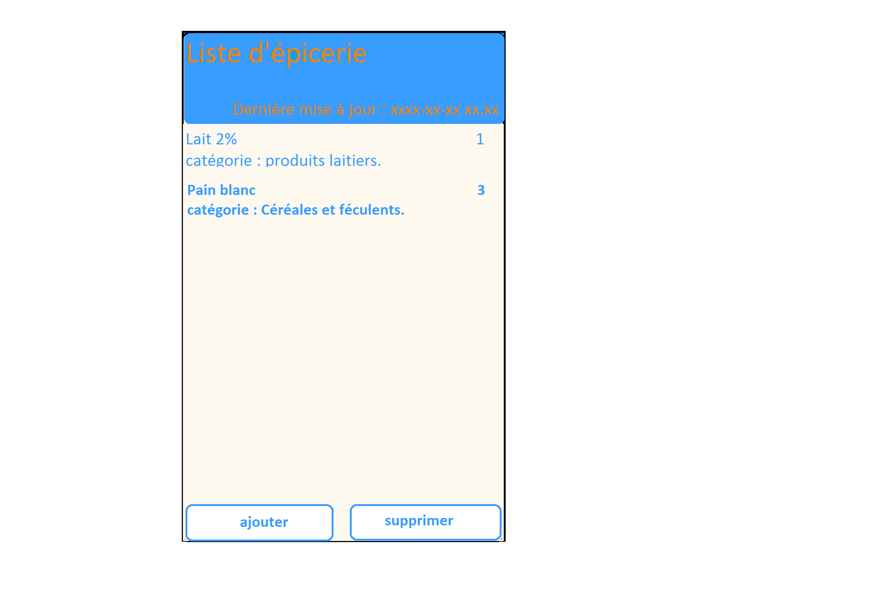

**Les couleurs ne sont pas définitives**

# Règles d'utilisation

* En ouvrant l'application, celle-ci tentera de se connecter au serveur sur le raspberry pi à partir d'un point wifi quelconque ou du réseau cellulaire. Le serveur pourra alors transmettre les articles qui sont dans la base de données.
* À toutes les fois que l'application se connectera au serveur, un fichier de données se mettra à jour dans le cellulaire.
* Lorsque la connexion au serveur sera impossible, l'application prendra le fichier de données présent dans le cellulaire. Ce fichier assure donc que l'application ne plante pas et que la liste d'épicerie soit relativement à jour.
* L'application permet de changer les données dans la base de données. Elle permet d'ajouter ou de supprimer un article dans celle-ci.
* Plusieurs appareils pourront se connecter simultanément à la base de données, il est donc nécessaire qu'à chaque changement dans celle-ci, tous les appareils se mettent à jour.
* Le serveur sera sur un raspberry pi. Il sera fait avec un serveur web apache. Le langage php sera utilisé et Mysql sera utilisé pour la base de données.

# Modèle de base de données

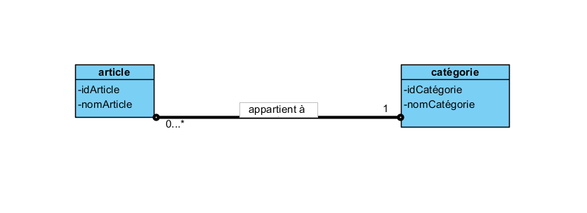

# Diagramme de classes

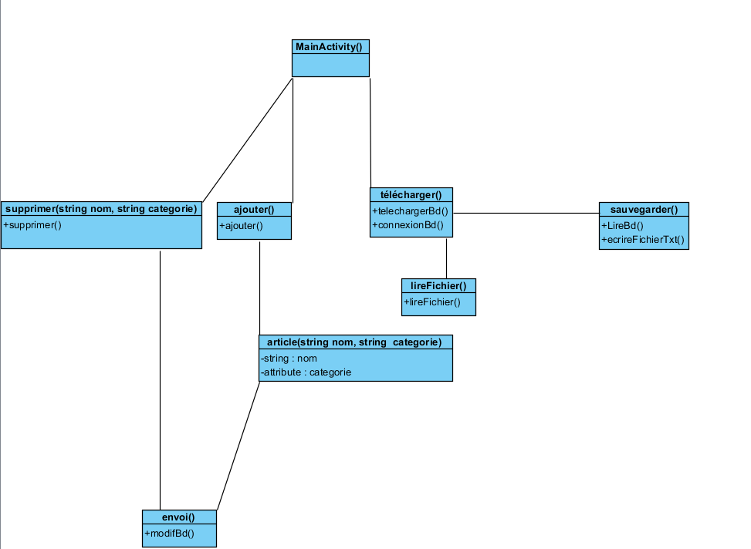

# Description de la nouveauté

### Fichier texte

La gestion du fichier texte pour pouvoir insérer les données qui se trouvent dans la bd et de pouvoir les lire lorsque nécessaire. Un fichier sera créé dans l'appareil et devra pouvoir être ouvert, modifié et fermé.

### Serveur

La gestion du serveur, bien qu'il n'y ait aucun rapport avec les cours d'android, sera nécessaire. Il devra être fonctionnel à tout moment pour pouvoir faire mes tests et bien développer mon application. Celui-ci sera supporté par apache et php, et sera monté sur un raspberry pi. Il devra pouvoir recevoir des requêtes pour modifier et lire la bd qui sera contenu dans celui-ci.

# Références

Installer un serveur web sur votre Raspberry : <https://raspbian-france.fr/installer-serveur-web-raspberry/>

Saving Data - Android Developers (fichiers txt) : <https://developer.android.com/training/basics/data-storage/index.html>

Utiliser base de données avec python - mysql - sqlite - postgre - cours tutoriel débutant :

<http://apprendre-python.com/page-database-data-base-donnees-query-sql-mysql-postgre-sqlite>